HU XX - FOMENTO - CADASTRO DE FORMULÁRIOS DE EDITAL/PROPOSTAS
CLIENTE | PROJETO | REQUISITO | REDATOR
IPLANRIO /SMC | SGFC | HU XX - FOMENTO - GERENCIADOR DE FORMULÁRIOS | RICARDO MONTEIRO

HISTÓRICO DE REVISÃO
DATA | VERSÃO | RESUMO DAS ALTERAÇÕES
03/12/2024 |  | Levantamento dos requisitos em reunião de Macrofluxo do Processo do Fomento Direto.
04/12/2025 |  | Levantamento dos requisitos em reunião de Macrofluxo do Processo do Fomento Indireto.
09/12/2025 |  | Primeira Reunião de Levantamento de Requisitos Direto e Indireto.
10/12/2025 | 1.0 | Escrita da primeira versão da História de Usuário.

SUMÁRIO
HISTÓRIA DE USUÁRIO 3
PRÉ-REQUISITOS 3
REQUISITOS TRANSVERSAIS 3
DEPENDÊNCIAS 3
REGRAS DE NEGÓCIO 4
DADOS SENSÍVEIS 5
TELAS 6
FORMULÁRIO “CADASTRO DE EDITAIS DE FOMENTO” 6
CRITÉRIOS DE ACEITAÇÃO 8
APROVAÇÃO DO REQUISITO 9

HISTÓRIA DE USUÁRIO
COMO | Usuário com permissão de acesso à funcionalidade
EU QUERO | criar, personalizar e gerenciar formulários de forma visual, sem necessidade de programação
DE MODO QUE | possa coletar informações, configurar automações e integrar os dados com outros módulos do sistema de editais de fomento à cultura

PRÉ-REQUISITOS
- O usuário deve estar previamente cadastrado no sistema com permissão de acesso ao módulo "Gerenciador de Formulários";
- O usuário deve possuir permissão de criação, edição e exclusão de formulários;
- O usuário deve possuir permissão para acessar os dados coletados dos formulários;
CAMINHO NO MENU
Menu Principal → Parâmetros → Gerenciador de Formulários

REQUISITOS TRANSVERSAIS
- Usabilidade:
  - O sistema deve ser responsivo, adaptando-se a diferentes dispositivos (desktop, tablet e smartphone);
  - A interface deve ser intuitiva, baseada em componentes;
  - Os campos obrigatórios devem estar destacados com um asterisco“*”;
  - Deve exibir mensagens claras e contextualizadas para erros, alertas e confirmações;
  - Deve permitir salvar rascunhos automaticamente a cada 30 segundos;
  - Deve permitir pré-visualizar o formulário antes da publicação;
- Confiabilidade:
  - Todas as alterações (criação, edição, exclusão) de formulários devem ser registradas em log de auditoria, contendo usuário, data e ação realizada;
- Desempenho:
  - O carregamento da tela inicial de formulários deve ocorrer em até 3 segundos;
- Escalabilidade:
  - O sistema deve suportar a criação de múltiplos formulários ativos simultaneamente;

DEPENDÊNCIAS
- Cadastro de Usuário e Permissões: Necessário para definir quem pode criar, editar e visualizar formulários;

REGRAS DE NEGÓCIO
- Um formulário só pode ser publicado se todos os campos obrigatórios estiverem configurados;
- O título do formulário deve ser único por usuário;
- Campos podem ser de tipos diferentes (texto, número, data, lista, múltipla escolha, upload, etc.);
- Campos numéricos não devem aceitar letras nem caracteres especiais;
- Campos de data devem aceitar apenas datas válidas e permitir máscaras no formato dd/mm/aaaa;
- É obrigatório o preenchimento de pelo menos uma pergunta;
- O sistema deve validar se o formulário tem um nome antes de salvar;
- O usuário pode definir condições de exibição (“Se campo X = valor Y, então mostrar campo Z”);
- Formulários publicados não podem ser excluídos se existirem respostas associadas — apenas arquivados;
- O sistema deve permitir duplicar formulários existentes, mantendo suas configurações e campos;

TELAS

TELA 1 – LISTA DE FORMULÁRIOS
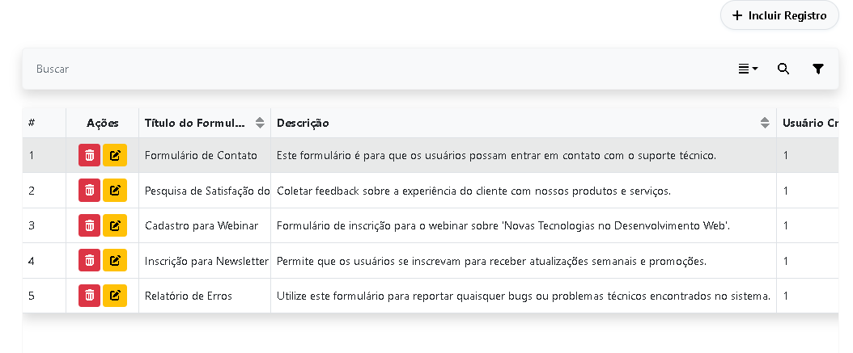
Objetivo: Exibir todos os formulários criados pelo usuário, com opções para criar, editar, visualizar, duplicar, arquivar ou excluir.
Campos e Componentes:
- Botão “Novo Formulário”
Tipo de Campo: Botão
Descrição: Inicia a criação de um novo formulário.
Regras: Sempre habilitado para usuários com permissão de criação.
Validação: N/A
- Campo “Busca por Título”
Tipo de Campo: Texto (com busca incremental)
Máscara: Sem máscara
Dica: “Digite parte do nome do formulário para filtrar os resultados.”
Validação: Aceitar apenas letras, números e espaços.
Ordenação dos resultados: Ordem alfabética crescente por título.
- Colunas da Tabela:
  - Título do Formulário
  - Status (Rascunho, Publicado, Arquivado)
  - Data de Criação
  - Data da Última Modificação
  - Ações (Editar, Duplicar, Visualizar, Arquivar, Excluir)
- Ordenação padrão: Data da Última Modificação (decrescente)

TELA 2 – CONSTRUTOR DE FORMULÁRIOS
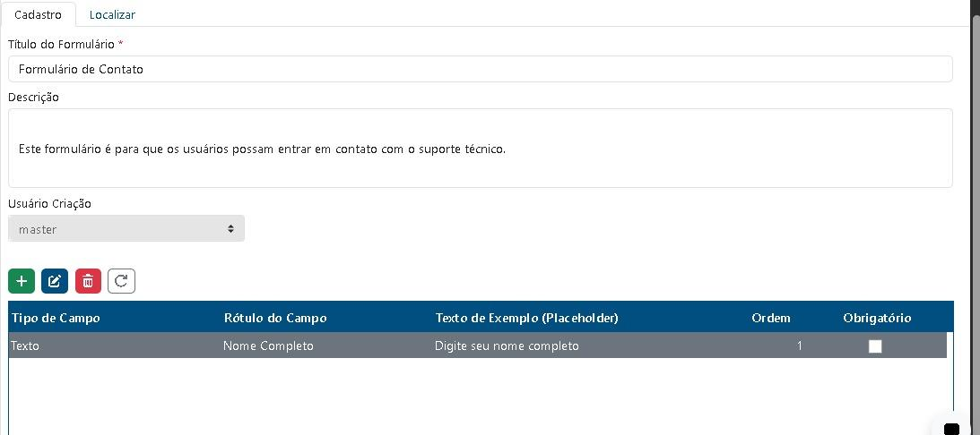
Objetivo: Permitir ao usuário montar o formulário com campos personalizados.
Campos e Configurações:
- Campo “Título do Formulário”
Tipo de Campo: Texto
Obrigatório: Sim
Limite: Máximo 200 caracteres
Validação: Não pode conter caracteres especiais como /, , %, $, #
Mensagem de erro: “O título do formulário contém caracteres inválidos.”
- Campo “Descrição”
Tipo de Campo: Texto longo (textarea)
Obrigatório: Não
Limite: 2000 caracteres
- Área de Select para tipos de Campos
Descrição: Espaço onde o usuário seleciona os campos de perguntas.
Tipos de Campos disponíveis (lista ordenada):
  - Texto curto
  - Texto longo
  - Número
  - Data
  - E-mail
  - Telefone
  - Lista suspensa
  - Múltipla escolha
  - Upload de arquivo
  - Escala (1 a 5)
- Campo “Obrigatoriedade da Pergunta”
Tipo: Checkbox
Regras: Quando marcado, a pergunta deve ser respondida antes do envio.
Mensagem de erro no envio: “Responda todas as perguntas obrigatórias antes de enviar o formulário.”

CRITÉRIOS DE ACEITAÇÃO
- Dado que o usuário acessa o módulo, quando clicar em “Novo Formulário”, então o sistema deve abrir a tela do construtor com título em branco.
- Dado que o usuário digita um título duplicado, quando tentar salvar, então deve exibir a mensagem: “Já existe um formulário com este título.”
- Dado que o usuário insere um campo numérico, quando tentar digitar letras, então o sistema deve bloquear a entrada e exibir: “Digite apenas números.”
- Dado que o usuário cria um formulário, quando clicar em “Pré-visualizar”, então deve abrir uma simulação do formulário preenchível.
- Dado que o usuário tenta publicar um formulário sem título, quando clicar em “Publicar”, então deve exibir: “O campo Título é obrigatório.”
- Dado que o formulário tem respostas associadas, quando o usuário tentar excluir, então deve exibir: “Este formulário não pode ser excluído, pois possui respostas. Você pode arquivá-lo.”
- Dado que o usuário deseja duplicar um formulário, quando clicar em “Duplicar”, então o sistema deve criar uma cópia com o sufixo “(Cópia)”.
- Dado que o usuário adiciona uma regra condicional de exibição, quando a condição for atendida, então o campo dependente deve ser exibido automaticamente.
- Dado que o usuário busca por um formulário existente, quando digitar parte do nome, então o sistema deve retornar resultados incrementais.
- Dado que o usuário publica o formulário, quando acessar o link público, então deve ser possível preencher e enviar respostas com sucesso.

